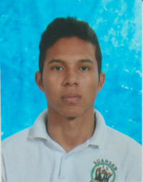 |  |  |  |  | Yohamel Ivan Castillo Ballestero

Datos personales

Fecha de nacimiento: 5 de enero de 1998

Edad: 23 años

- Cédula: 9-751-1054

- Estado civil: soltero

Experiencia
Ayudante general
- Empresa Panahierros

Chofer
- Bus, servicio público

Salonero eventual
- Hotel Mykonos

Formación
- Educación primaria: C.E.B.G. Bilingüe San Martin de Porres
- Pre-media: C.E.B.G Margarito Mojica Nuñez
- Media: Instituto Urraca
- Universidad: Universidad Tecnológica de Panamá

Cursos
Curso de Acces program ingles nivel principiante 2014
Curso de Acces program ingles nivel intermedio 2015
Curso de introducción a la computación

Destreza y habilidades
Manejo de computadoras y Microsoft Windows, conocimientos Tecnológica

Licencia de conducir hasta tipo F

Referencias
Yeison Ramirez 68863298
Karina Ballestero 64054028

 |  |  | Panamá Oeste, La mitra, barriada bosque dorado
 |  |  | 60845649
 |  |  | Johamel05@hotmail.com

